**Консультация**

***«Антропометрические данные о развитии ребенка младенческого и раннего возраста»***

Геник Наталья Владимировна, медицинская сестра структурного подразделения

«Детский сад «Чебурашка»

ГБОУ ООШ № 15 г.Новокуйбышевска

Появление ребенка на свет - это большое счастье и в то же время, огромная ответственность. Как правило, у родителей возникает масса различных вопросов (особенно, если это первый ребенок), касающихся воспитания, развития и здоровья.

Один из наиболее частых вопросов, который возникает у всех мам - норма роста и веса ребенка в первые месяцы жизни малыша. Опираясь на рекомендуемые нормы, можно понять, правильно ли развивается ваш ребенок, и стоит ли его показать врачу. Рост и вес ребенка являются важными параметрами, с помощью которых родители могут оценить здоровье ребенка.

Зачастую родители сталкиваются с достаточно противоречивой информацией относительно того, какой же вес и рост ребенка является нормальным. Более того, разные врачи могут по-разному трактовать текущие показатели у ребенка. Спешим вам сообщить, что Всемирная организация здравоохранения установила нормы роста и веса для мальчиков и девочек. Это самые современные данные, на которые можно опираться при интерпретации параметров роста и веса детей. Эталоны массы и роста ребенка, которые широко распространены сегодня, на самом деле не отражают реального положения дел - как именно должен расти и развиваться ребенок, чтобы его здоровье было в наилучшем состоянии. Такие данные просто показывают, как растет среднестатистический ребенок. Что касается норм, разработанных ВОЗ, то эти данные представляют собой нечто большее, чем просто эталонные параметры роста и веса. Таблицы ВОЗ по нормам роста и веса детей дают возможность родителям определить оптимальные величины физического развития малышей, учитывая массу и рост детей разных возрастов.

Более подробно отследить график прибавки роста и веса своего ребенка вы можете в таблицах, приведенных ниже.

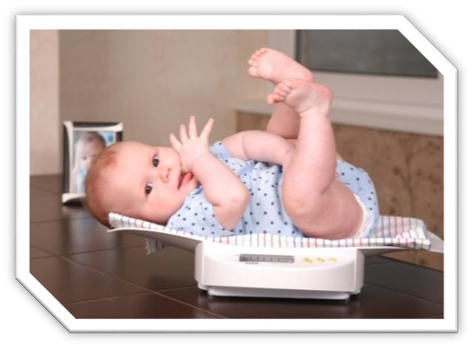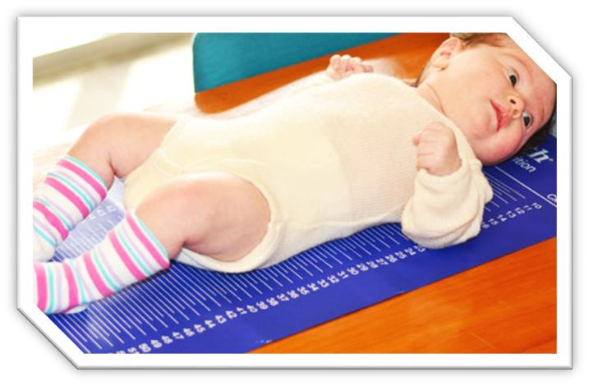

**Таблица ВОЗ № 1.**

**Рост (в см) и вес (в кг) мальчиков первого года жизни**

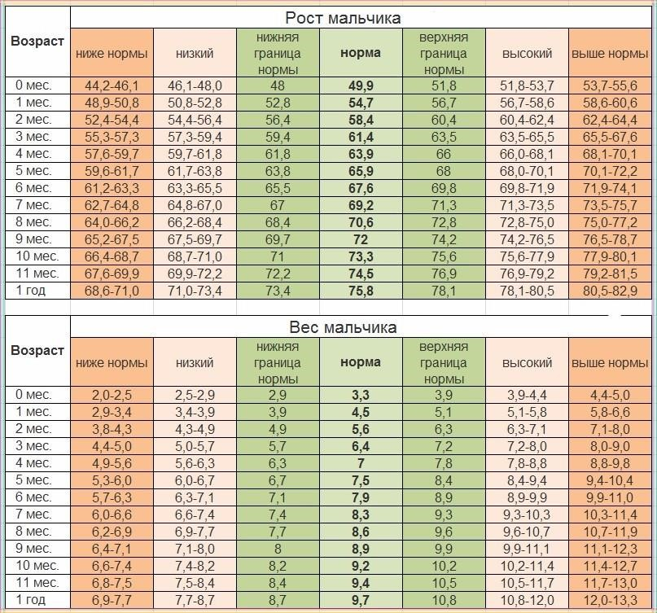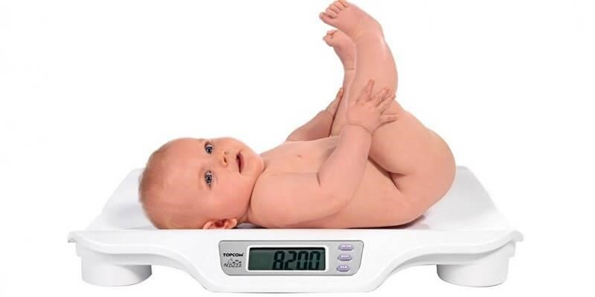

**Таблица ВОЗ № 2.**

**Рост (в см) и вес (в кг) девочек первого года жизни**

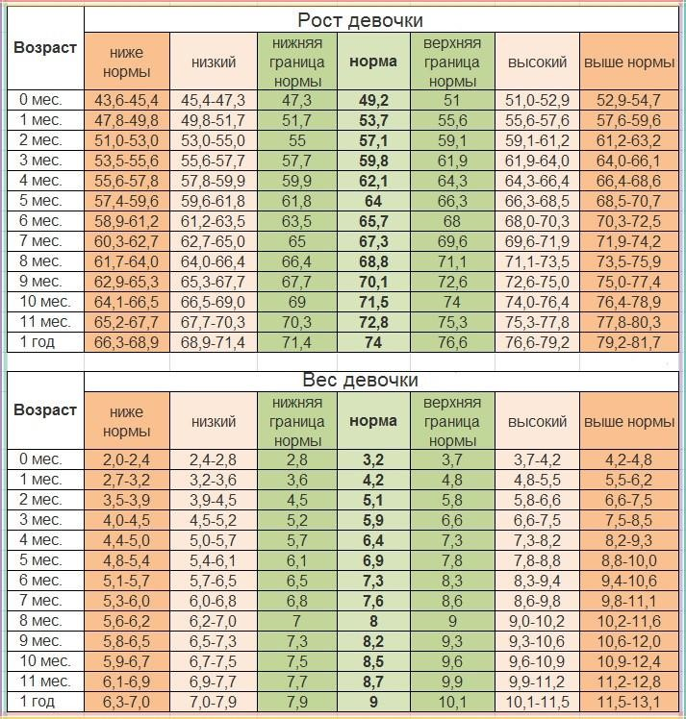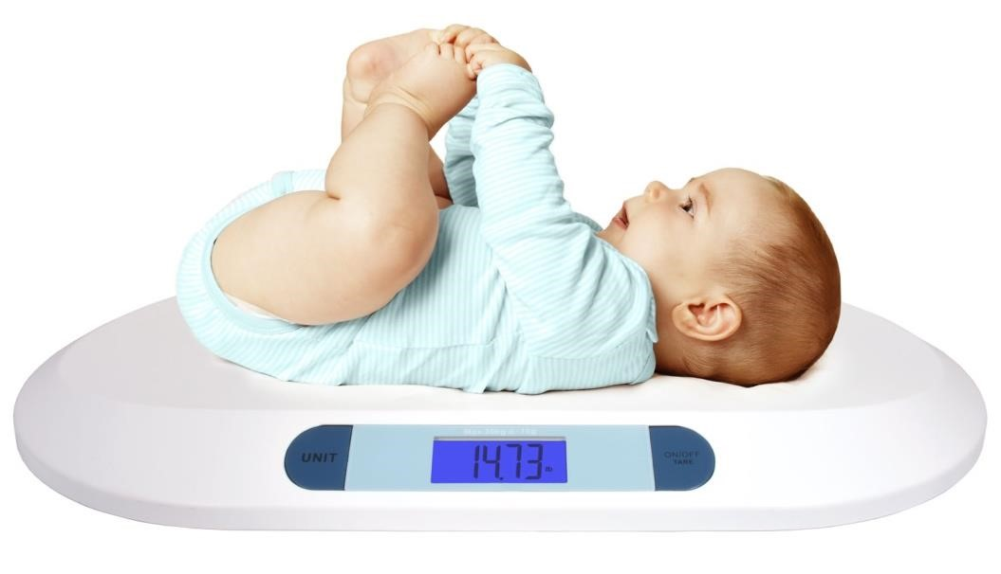

**Таблица ВОЗ № 3.**

**Рост (в см) и вес (в кг) детей раннего возраста**

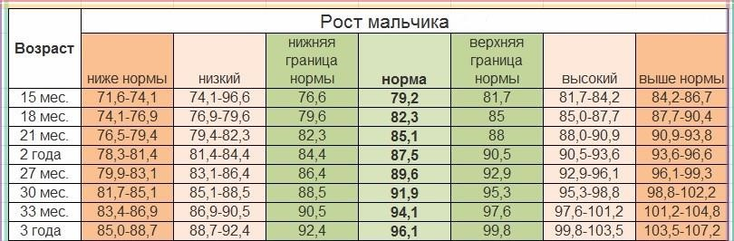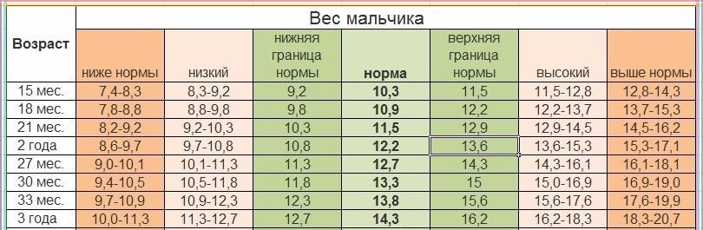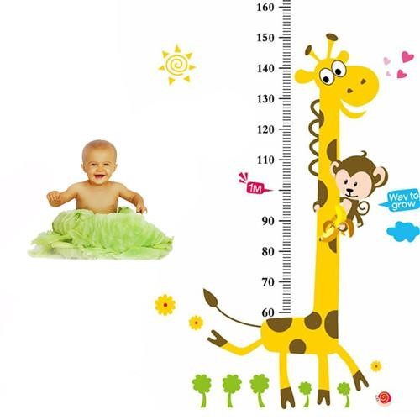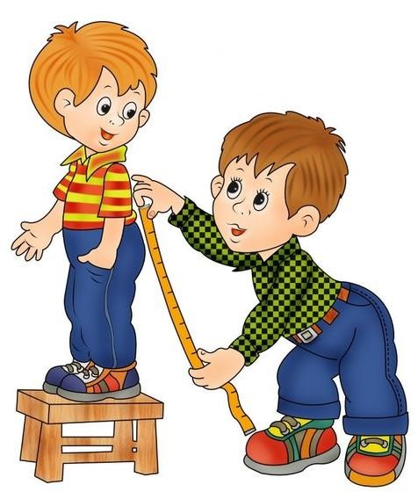

**Таблица ВОЗ № 3.**

**Рост (в см) и вес (в кг) детей раннего возраста**

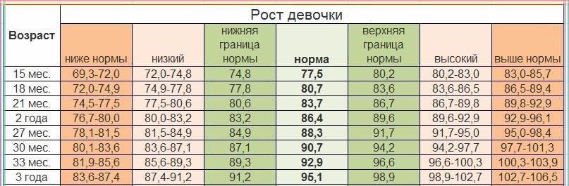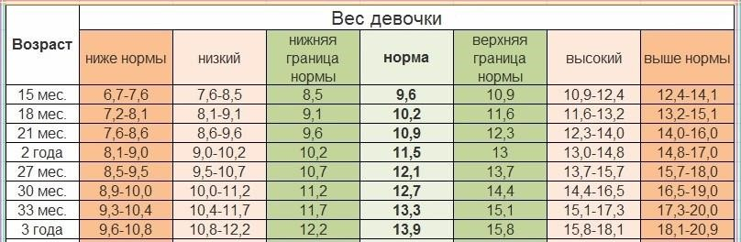

# Как правильно определить рост и вес ребенка

В домашних условиях для изменения роста ребенка можно использовать домашний ростомер или же сантиметровую ленту. Поставьте ребенка босым на пол спиной к линейке. Следите за тем, чтобы тело малыша было прямым, а руки были опущены вдоль туловища, стопы плотно сдвинуты, а колени разогнуты. Голову ребенка нужно установить таким образом, чтобы край нижнего века и верхний край слухового аппарата располагались на одной горизонтальной плоскости. Во время измерения роста ребенок должен касаться стенки лопатками, ягодицами и пятками. Приложите перпендикулярно к ростомеру какой-то плоский предмет и отметьте на шкале показания роста.

Что касается массы тела ребенка, то ее определяют на весах. Чаще всего это электронные весы. Следите за тем, чтобы ребенок находился в центре весов. В зависимости от возраста ребенка, взвешивать его нужно в положении лежа, сидя или стоя. Если маленького ребенка вы взвешиваете в пеленке, то от общей массы следует отнять вес пеленки. Взвешивают ребенка в утреннее время, до кормления, когда ребенка помочится и опорожнится.